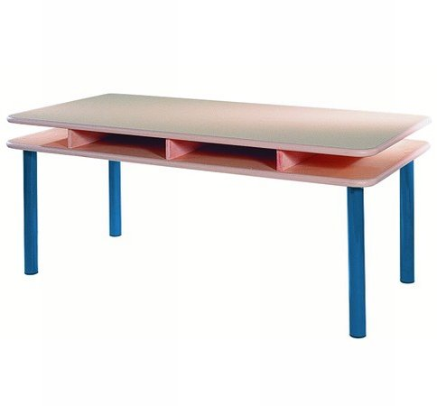
Descrizione:
Tavolo Casellario, 140x70 cm, piani in bilaminato
idrofugo, spessore 22 mm, in classe E1, privo di
formaldeide, con superficie antigraffio di facile pulitura
e bordatura in ABS, nr. 8 vani a giorno tra i due piani
per riporre i fogli.
Telaio in acciaio verniciato a polvere epossidica colore
blu per nido e materna e colore nero per adulto.
Tipi di scuola: nido, materna, adulto
Codice: RT0105X
Categoria: Tavoli rettangolari

